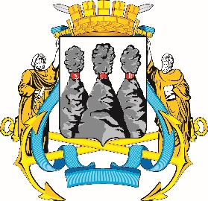
ГОРОДСКАЯ ДУМА
ПЕТРОПАВЛОВСК-КАМЧАТСКОГО
ГОРОДСКОГО ОКРУГА

ПРЕДСЕДАТЕЛЬ

ПОСТАНОВЛЕНИЕ

07.11.2023 № 125

О награждении Почетной грамотой Городской Думы Петропавловск-Камчатского городского округа и Благодарностью председателя Городской Думы Петропавловск-Камчатского городского округа

В соответствии с Решением Городской Думы Петропавловск-Камчатского городского округа от 31.10.2013 № 145-нд «О наградах и почетных званиях Петропавловск-Камчатского городского округа» и протоколом заседания Комиссии Городской Думы Петропавловск-Камчатского городского округа по наградам от 07.11.2023 № 15

ПОСТАНОВЛЯЮ:

1. За значительный вклад в развитие культуры на территории Петропавловск-Камчатского городского округа, многолетний добросовестный труд, высокий уровень профессионализма и в связи с празднованием 40-летнего юбилея со дня основания муниципального автономного учреждения дополнительного образования «Детская музыкальная школа № 6» наградить Почетной грамотой Городской Думы Петропавловск-Камчатского городского округа Панасюк Ольгу Альбертовну – преподавателя теоретических дисциплин.
2. За особый вклад в развитие культуры на территории Петропавловск-Камчатского городского округа, многолетний добросовестный труд, высокий уровень профессионализма наградить Благодарностью председателя Городской Думы Петропавловск-Камчатского городского округа Варгина Андрея Юрьевича – преподавателя по классу «Саксофон» муниципального автономного учреждения дополнительного образования «Детская музыкальная школа № 6».

Председатель Городской Думы  Петропавловск-Камчатского  городского округа |  | А.С. Лиманов

